|  |  |  |
| --- | --- | --- |
|  | المخططات الانسيابية |  |

**الكفاءات المستهدفة:**

**وضعية الانطلاق:**

**1 - تعريف المخطط الانسيابي**

1- هو تمثيل بياني للخوارزمية يوضح خطوات حل المشكلة من البداية إلى النهاية مع إخفاء التفاصيل لإعطاء الصورة العامة للحل. فهي تعبر عن تدفق العمليات في البرنامج ويشمل ذلك الحلقات و بنى التحكم واتخاذ القرار.

2- هو عبارة عن مجموعة من الإشكال الهندسية تربط بينها أسهم لتوضيح عمل الخوارزمية .

و يمتاز بوضوح أكثر من الخوارزمية و خاصة في توضيح عمل الحلقات و الشروط المنطقية .

**2 -الاشكال الأساسية المستخدمة في المخطط الانسيابي**

**1 – الشكل البيضاوي:**

يستخدم للبداية ( ابدأ ) و النهاية توقف ( قف )

**2 – المستطيل :**

يستخدم للعمليات الحسابية و تعيين قيم المتغيرات

**3 – متوازي الاضلاع :**

يستعمل للقراءة او الكتابة ( ادخال البيانات و اخراجها )

**4 – شكل المعين :**

يستخدم للمقارنات و العمليات المنطقية

**5 – الـــدائــــــرة :**

تستخدم لتوضيح نقاط توصيل المخطط الانسيابي , و غالبا في حالة المخططات ذات الاحجام الكبيرة

**6– السهم :**

يستخدم للتوصيل فيما بين الاشكال الهندسية السابقة و توضيح مسار

المخطط

**7 – متوازي الإضلاع**

يشير الى التكرار و يستعمل في الحلقات

POUR – TANTQUE – REPETER JUSQU’A

**مــــثــــــال**

ارسم المخطط الانسيابي لقراءة طول و عرض المستطيل و حساب مساحته

**الــــحــــــل**

المعطيات

طول المستطيل L ,عرض المستطيل H

المطلوب

حساب مساحة المستطيل S حيث S=L*H

**المخطط الانسيابي**

ابــــدأ

اقرأ Lو H

**اكـتــب S**

تــوقـــف

احســـــــب **S=L*H**

1-3 مخططات سير العمليات التتابعية.

Organigrammeséquentielle

**3 - تصنف المخططات إلى أصناف ثلاثة هي:**

**ابــــدأ**

**اقرأ aو b**

توقف

**احســـــــب**

**Somme=a+b**

**اظهار**

**Somme**

تــوقـــف

**3-2 مخططات سير العمليات ذات التفرع Organigramme ramifiée**

**ابــــدأ**

**اقرأ aو b**

**Vrai**

**Faux**

B=0

Div=a/b

**أكتب خطأ**

تــوقـــف

Divاظهار

**أ – الحلقة POUR**

**3 - 3–مخططات التكــرار و الدوران**

**ابــــدأ**

Faux

**i=i+1**

**i=1.....10**

Vrai

**احســـــــب**

**Pouce=i*2.54**

**اظهار**

**i, Pouce**

تــوقـــف

**ابــــدأ**

**إقـــــرأvaleur**

**Somme<100**

**Somme=0**

**ب – الحـلـقــــة TANTQUE**

Faux

Vrai

Somme=somme+valeur

**اظهارsomme**

**تــوقـــف**

|  |  |  |
| --- | --- | --- |
|  | LARP بــرمـجـيــة |  |

**الكفاءات المستهدفة:**

**وضعية الإنطلاق:**

**1 - تعريف برمجية Larp** :

Larp هو برنامج تربوي تعليمي يساعد على إنشاء الخوارزميات و البرمجة الهيكلية

Larp هو لغة برمجة تسمح بإنشاء نموذج سريع للخوارزميات .

من إيجابيات برمجية Larp ان البرامج تدرج على شكل شبه شفرة (pseudo-code)بصيغ سهلة وبسيطة و ليس باستعمال لغات البرمجة المعروفة مثل: (C++, Pascal, Java, etc).

**2 - شرح الكلمة Larp :**

«***L****ogiciel d'****A****lgorithmes et de* ***R****ésolution de* ***P****roblèmes*»

**3- تحميل برمجية Larp**

لتحميل البرمجية يمكننا تصفح الموقع الرسمي لصاحب البرمجية على الرابط التالي :

**http://larp.marcolavoie.ca**

01

**4- تنفيذ برمجية Larp**

تنفذ البرمجية باستعمال الاختصار على سطح المكتب

او باتباع المراحل التية :

Démarrer --->Tous les programmes--->Larp

**5- واجهة برمجية Larp**

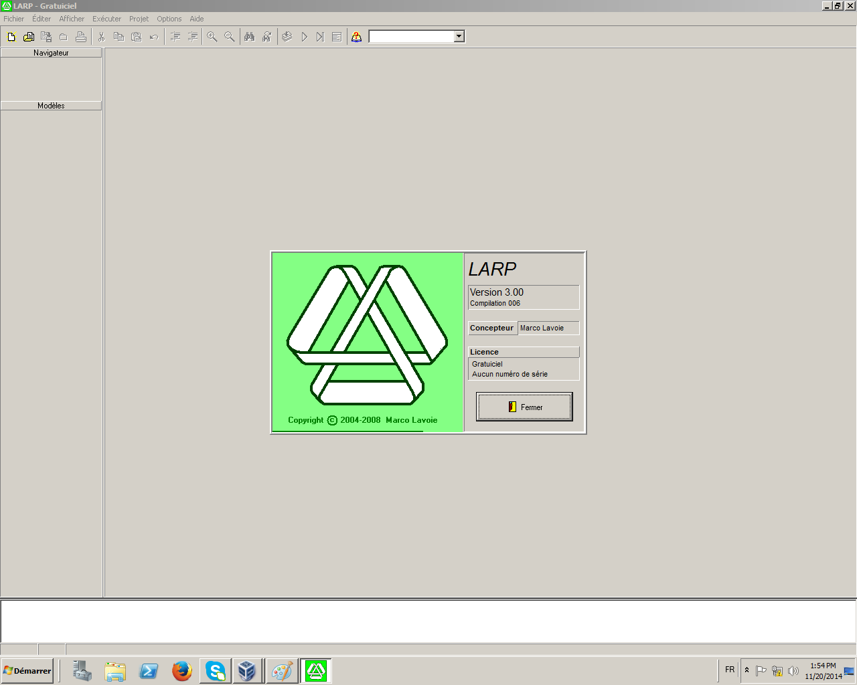

**6-فتــــح ملـــف جــديـــد**

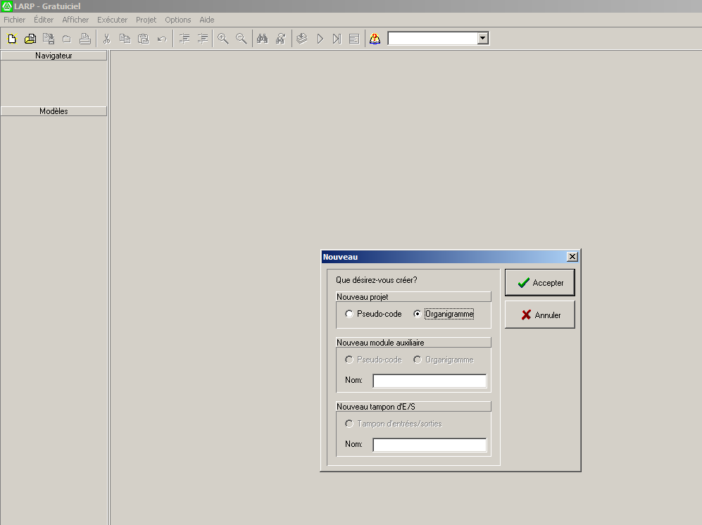

**ننقر على الأداة ملف جديد**

**7 - تعليمات برمجية Larp :**

**7-1-تعليمات متتابعة:**



لصياغة تعليمات متسلسلة، مثل التنازل، وفتح وإغلاق قنوات O / F، الخ

**7-2-تعليمات للقراءة و / أو الكتابة:**



تسمح بصياغة تعليمات الإدخال و الإخراج

**7-3-التعليق:**



إدراجات معلومات( نصوص) غير قابلة للتنفيذ في التخطيط.

**7-4-هيكل مشروط:SI**

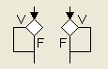

سلسلة من التعليمات المنفذة فقط على نتائج تقييم حالة.

**7-5-هيكل مشروط: si-sinon**

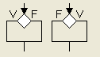

اثنين من سلاسل التعليمات تنفذ واحدة وواحدة فقط بناءا

على نتيجة تقييم الشرط

**7-6-هيكل المتكررة: tantque**

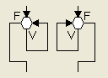

سلسلة من التعليمات تنفذ بالتكرار بناءا على نتيجة تقييم الشرط

**7- 7- تكرار لحين هيكل المتكررة: repeter –jusqu’a**

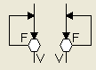

سلسلة من التعليمات المنفذة مرارا وتكرارا

وفقا لنتيجة تقييم الشرط.

**7-8-هيكل المتكررة:pour**

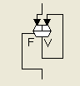

سلسلة من التعليمات المنفذة مرارا و تكرارا لعدد محدد مسبقا

**7-9-هيكل التحديد:**

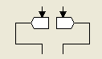

هيكل شرطي يستعمل عند وجود عدة سلاسل بديلة للتعليمات حيث يتم تنفيذ تعليمة واحدة فقط .

**7-10-مشروط هيكلsi-sinon-si**:

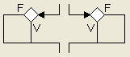

هيكل شرطي يحتوي العديد من سلاسل التعليمات متناوبة حيث تنفذ واحدة فقط وفقا لقيمة الصيغة الحسابية

**7-11-اتصال لهياكل الشرطية:**



يسمح لإدراج فروع إضافية مشروطة في الهياكل

و اختيار الهياكل الشرطية SI-SINON-SI

**7-12-استدعاء:**



استدعاء وحدة ثانوية من الخوارزمية

**الــتــطـبـيـقــــات**

**تـطـبـيـــق 01:**

ارسم المخطط الانسيابي لقراءة الطولL و العرضBللمستطيل و حساب مساحتهS .

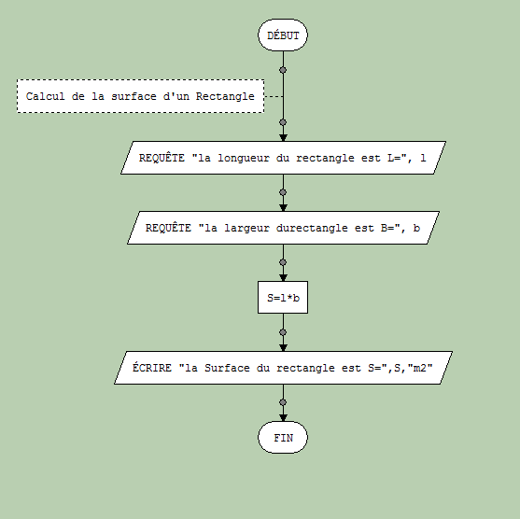

**تـطـبـيـــق 02:**

ارسم المخطط الانسيابي لقراءة نصف قطر الدائرة و حساب مساحتها .

**الحـــــــــل**

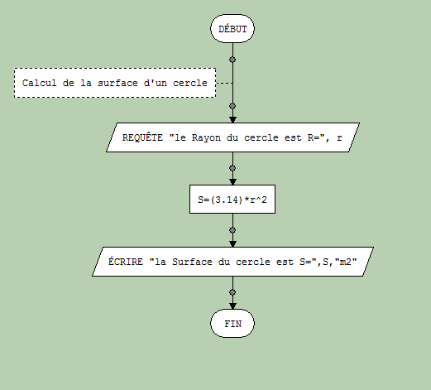

**تـطـبـيـــق 03:**

ارسم المخطط الانسيابي لتحويل وحدة البوصة الى السنتيمتر للقيم الـ 15 الأولى(1-15)

علما أن 1Pouce=2.54 cm

Organigramme de conversion Pouce en Centimètre

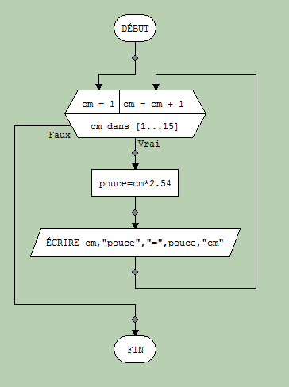

**تـطـبـيـــق 04:**

حل معادلة من الدرجة الثانية :F(x)=ax2+bx+c

ارسم المخطط الانسيابي لقراءة a و b وc ثم حسابDelta و حساب الحلولx1 و x2 .

**الحـــــــــل**

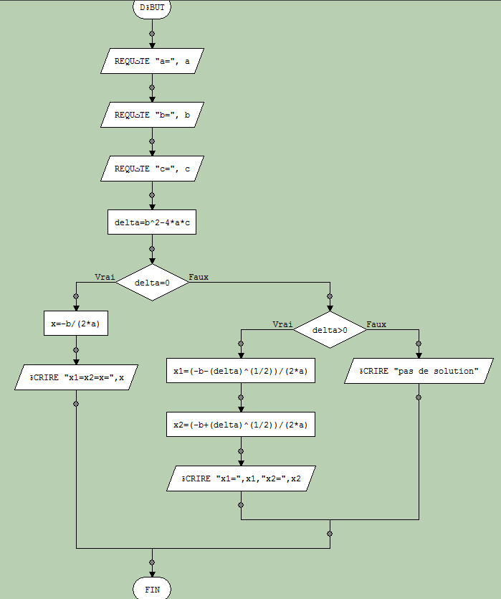

**تـطـبـيـــق 05:**

ارسم المخطط الانسيابي لقراءة المبلغ الخاضع للزكاة M وحساب قيمة الزكاةZakat .

علما أن Zakat=(M*2.5)/100

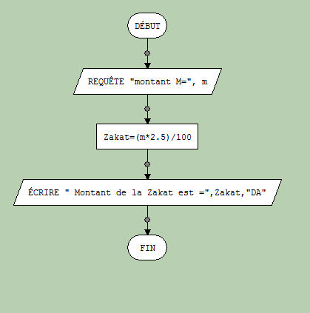

**تـطـبـيـــق 06:**

ارسم المخطط الانسيابي لقراءة القيمة Val1 و القيمة Val2 و الإشارة’op’(+ ,-,*,/)

ثم حساب النتيجة res=val1’op’val2 .

**الحـــــــــل**

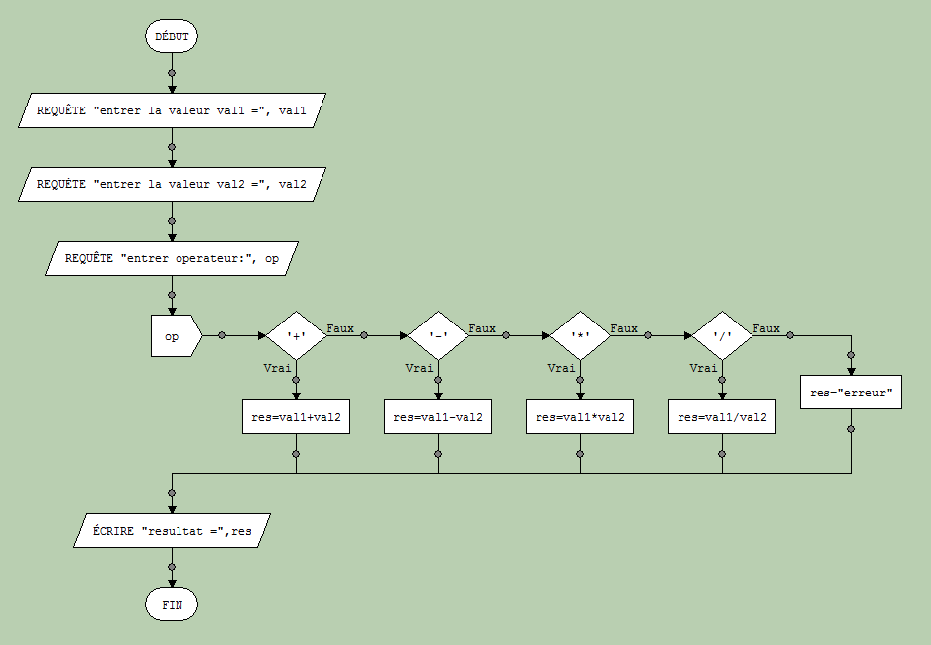

**تـطـبـيـــق 07:**

ارسم المخطط الانسيابي لحساب حدود المتتالية الحسابية Un (U0…..U20)

علما ان U0 =0 والأساس r = 5 .

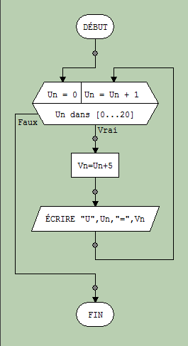

**تـطـبـيـــق 08:**

ارسم المخطط الانسيابي لحساب المعدل السنوي للتلميذ لدينا m1 .m2 .m3 معدلات الفصل 3.2.1 m المعدل السنوي ثم استنتاج الملاحظة "ناجح" او " راسب" باستعمال الشرط m>=10

**الحـــــــــل**

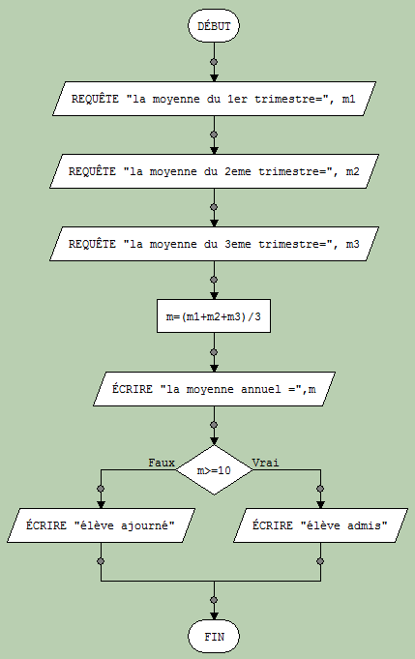

**تـطـبـيـــق 09:**

ارسم المخطط الانسيابي لحسابc معدل عددين a وb ثم تحديد إشارته أي c>0 موجب c<0 سالب

و ذلك باستعمال الواجهة Pseudo-code

**الحـــــــــل**

